**ĐOÀN TRƯỜNG THPT PHẠM NGŨ LÃO THĂM, TẶNG QUÀ CÁC GIA ĐÌNH CHÍNH SÁCH**

***Nhân kỷ niệm 70 năm Chiến thắng Điện Biên Phủ (7/5/1954 - 7/5/2024), chiều 25/4/2024, Đoàn trường THPT Phạm Ngũ Lão phối hợp cùng Đoàn xã Tân Phúc tổ chức thăm hỏi, tặng quà các gia đình chính sách có hoàn cảnh khó khăn trong địa bàn xã Tân Phúc.***

Nhằm tiếp nối truyền thống “Uống nước nhớ nguồn”, “Lá lành đùm lá rách” của dân tộc ta và tổ chức chăm lo đời sống vật chất, động viên tinh thần cho các hộ gia đình có hoàn cảnh khó khăn là những người có công với cách mạng. Tuổi trẻ trường THPT Phạm Ngũ Lão cùng Đoàn xã Tân Phúc đã không ngừng phấn đấu vươn lên để có những hoạt động thiết thực kỷ niệm ngày lễ trọng đại của đất nước.Tham dự hoạt động này có Đ/c Đặng Văn Thiệu – Phó Bí thư, Chủ tịch HĐND xã Tân Phúc; Đ/c Nguyễn Hữu Quang – Bí thư Đoàn xã Tân Phúc; Đ/c Hoàng Văn Vượng – Bí thư Đoàn trường THPT Phạm Ngũ Lão cùng các đồng chí trong BCH đoàn trường; Bí thư đoàn các thôn Phúc Tá, Ngọc Nhuế, Thị Tân, Ninh Đạo, Đồng Mối, Vệ Dương và các đoàn viên, thanh niên. Đoàn đã động viên, thăm hỏi tặng quà các gia đình chính sách:

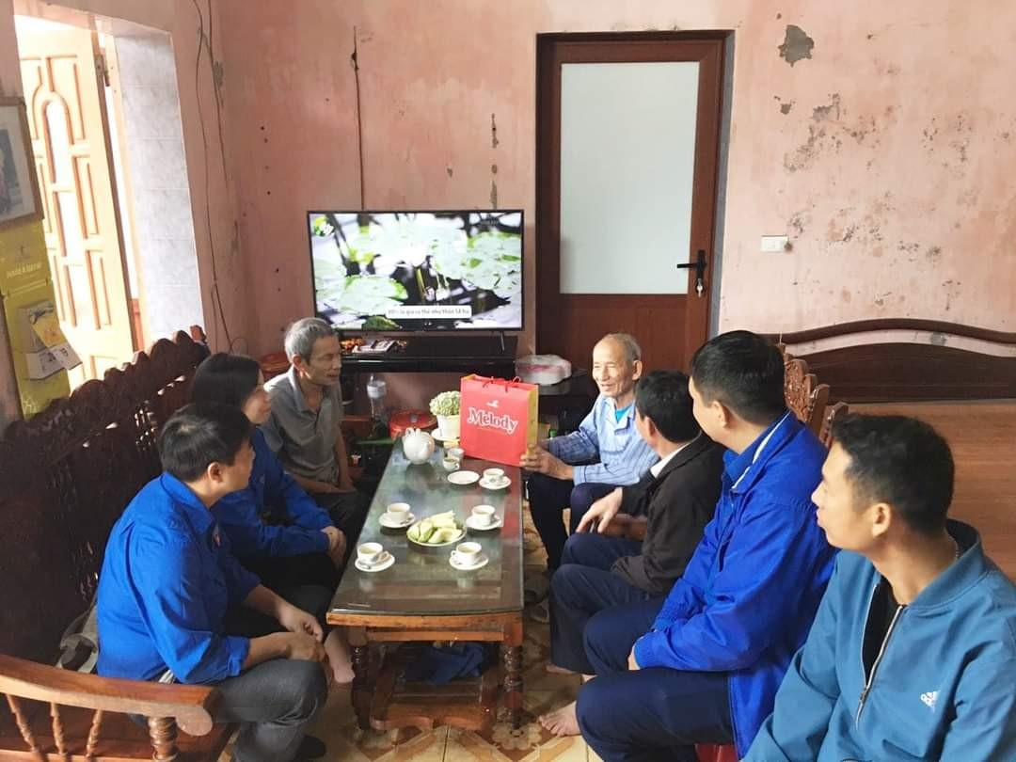

Tặng quà Ông Đặng Sỹ Tuyến, thương binh thôn Thị Tân

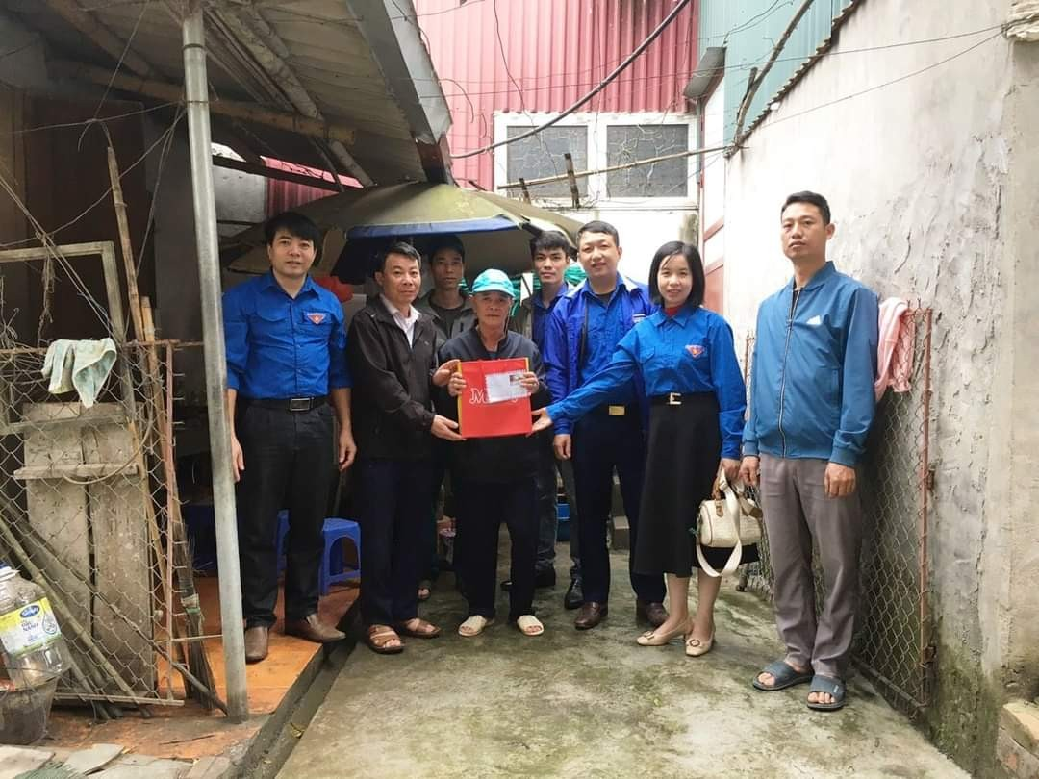

Tặng quà Ông Nguyễn Tô Hiệu, thương binh thôn Phúc Tá

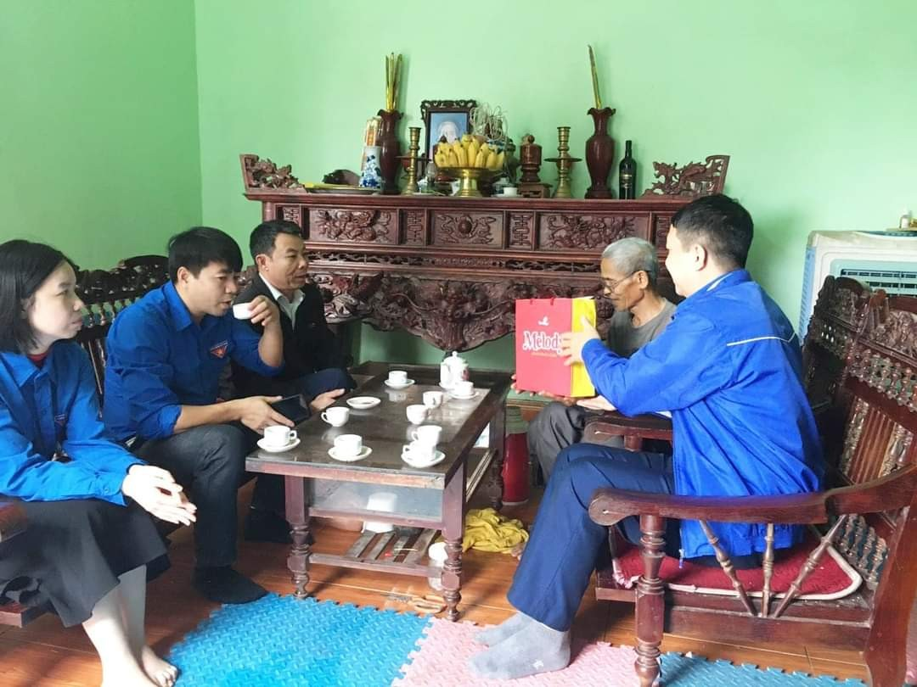Tặng quà Ông Đặng Đình Vĩnh, thương binh thôn Ngọc Nhuế

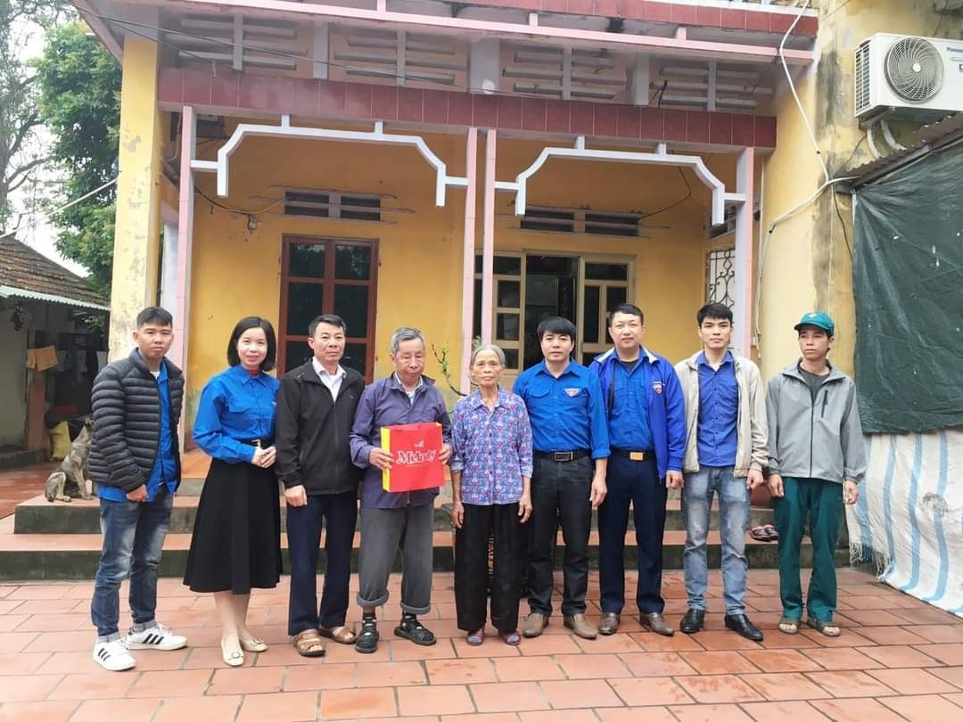

Tặng quà Ông Nguyễn Đình Lư, thương binh thôn Ninh Đạo

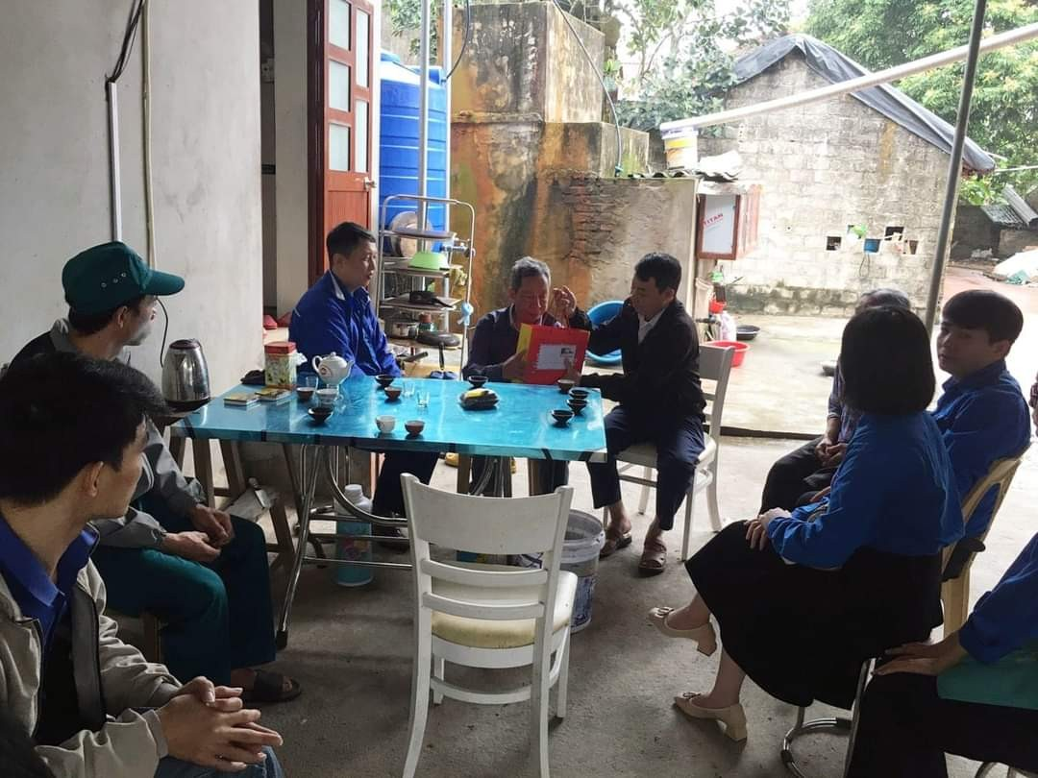Tặng quà Ông Phan Văn Tôn, thương binh thôn Vệ Dương

Đại diện các gia đình đều bày tỏ sự phấn khởi khi được các Đoàn thể tới thăm, tặng quà động viên. Đồng thời khẳng định sẽ luôn trân trọng và gìn giữ truyền thống cách mạng vẻ vang đáng tự hào của gia đình.

Đây là một trong những hoạt động của Đoàn trường THPT Phạm Ngũ Lão hướng tới các gia đình chính sách, người có công với cách mạng trên địa bàn xã. Qua đó, nhằm động viên, khích lệ để Đoàn viên, thanh niên nhà trường phát huy vai trò xung kích, sáng tạo, tích cực trong lao động và học tập.

Thông qua các hoạt động, khơi dậy và phát huy truyền thống yêu nước, chủ nghĩa anh hùng cách mạng, ý chí quyết chiến, chiến thắng của quân và dân ta; đề cao tinh thần đại đoàn kết dân tộc; thể hiện lòng biết ơn sâu sắc đối với các thế hệ đã hy sinh xương máu vì độc lập dân tộc, thống nhất đất nước; cổ vũ, động viên cán bộ, đảng viên và các tầng lớp nhân dân ra sức phấn đấu, nỗ lực vượt qua khó khăn, hoàn thành tốt các mục tiêu, nhiệm vụ chính trị trong năm 2024.

***Đặng Thị Thảo – Phó Bí thư Đoàn trường***